Communiqué de presse
Les plaques offset sans mouillage IMPRIMA de Toray tirent profit de l'extrême qualité de l'aluminium produit par Hydro

Les plaques offset sans mouillage exigent une surface en aluminium sans aucun défaut, et c'est ce que propose Hydro !

Prostějov/République Tchèque, le 14 mars 2019 – Toray Graphics, fabricant réputé de plaques offset sans mouillage, vient d'annoncer que son partenariat avec Hydro Aluminum Rolled Products GmbH, producteur mondial de produits en aluminium, donne des bobines d'aluminium d'une exceptionnelle qualité, que Toray exploite dans son usine de République tchèque pour fabriquer ses plaques offset sans mouillage. Les deux sociétés avaient pris contact à la drupa 2012 alors que Toray recherchait un second fournisseur d'aluminum. Hydro a été retenue suite à une série de vérifications préalables. Il en a résulté une relation sur le long terme consacrée à l'obtention d'une qualité supérieure.

« La première fois que nous avons rencontré Toray, nous savions bien peu de choses sur les plaques offset sans mouillage », explique Kai Huse, directeur technique du service Lithographie produits chez Hydro. « Nous produisions des bobines d'aluminium laminé pour quasiment tous les acteurs des plaques offset classiques. Nous avons rapidement compris le niveau d'exigence extrêmement élevé concernant l'aluminium, qui devait afficher une surface absolument parfaite. Et lorsque nous avons visité l'usine de Prostějov, nous avons vraiment été impressionnés par le niveau de propreté et de structuration entourant les opérations de fabrication. »

Pour répondre aux exigences de grande qualité de Toray, Hydro a ajouté une étape supplémentaire d'inspection visuelle à la fin de son processus de fabrication. Kai Huse précise alors : « Nous utilisions déjà des processus de contrôle qualité visuels et automatisés. Mais l'inspection visuelle supplémentaire de chaque bobine en fin de ligne de production nous assurait de répondre aux exigences de qualité strictes imposées par Toray. Le travail avec Toray est une bonne expérience, et je suis certain que nous pouvons beaucoup apprendre les uns des autres. »

Quelque 600 000 tonnes de produits d'aluminum laminé sortent chaque année de l'usine Hydro de Grevenbroich (Allemagne). « La majeure partie de notre activité est liée à l'industrie des boîtes. Vient ensuite la polygraphie, mais nous continuons cependant d'enregistrer une croissance dans le secteur de l'automobile », explique Kai Huse. « Travailler avec Toray s'est avéré bénéfique pour nos deux entreprises, et nous espérons poursuivre à l'avenir cette relation. »

« Nous sommes très satisfaits de la qualité de l'aluminium laminé proposé par Hydro », affirme M. Roman Rumplík, directeur de production chez Toray. « Nous savons que nous sommes exigeants, et nous apprécions la patience et l'engagement dont a fait preuve Hydro pour garantir que l’entreprise nous offrait la meilleure qualité possible. La surface de nos plaques ne doit en effet présenter aucun défaut, et Hydro répond parfaitement à cette attente. »

Pour obtenir davantage d’informations, consultez notre site Web à l’adresse www.imprima.toray.
Pour obtenir davantage d’informations sur Hydro, consultez le site www.hydro.com.

À propos d'Hydro
Société d'aluminium entièrement intégrée qui compte 35 000 employés répartis dans 40 pays, Hydro allie un savoir-faire local, une portée mondiale, et des capacités de R&D inégalées. En plus de produire de l'aluminium de première fusion, des produits laminés et filés, et de recycler des produits, Hydro extrait la bauxite, raffine l'alumine et génère de l'énergie. Elle est ainsi la seule entreprise complète dans le secteur mondial de l'aluminium. Hydro est présente sur tous les segments du marché de l'aluminium, et ses activités de vente et de négoce sur toute la chaîne de valeur lui permettent de desservir plus de 30 000 clients. Basée en Norvège, la société Hydro, qui peut se targuer de plus d'un siècle d'expérience en énergie renouvelable, technologie et innovation, s'engage à renforcer les chances de réussite de ses clients et des communautés en façonnant un avenir durable fait de solutions novatrices à base d'aluminium.
Images et titres :
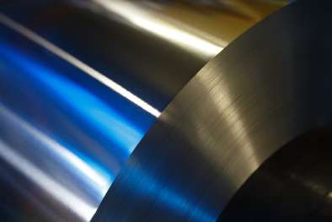
Rolled alu.jpg : L'aluminium d'une extrême qualité fabriqué par Hydro pour les plaques offset sans mouillage IMPRIMA de Toray

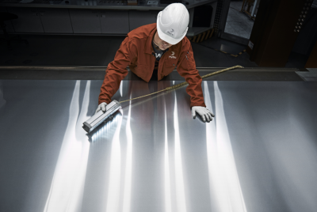
Litho.jpg : Le contrôle qualité de l'aluminium chez Hydro


Kai Huse.jpg : Kai Huse, directeur technique du service Lithographie produits chez Hydro

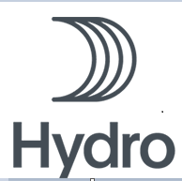
Hydro logo.jpg : Le logo Hydro

À propos de Toray
Toray Industries Inc., leader mondial des plaques d’impression sans mouillage, est une société fondée en 1926 qui est désormais présente dans le monde entier, puisqu’elle possède des usines et bureaux de vente en Asie, en Europe, au Moyen-Orient, en Amérique du Sud et en Amérique du Nord. Toray est principalement active dans le secteur des tissus et textiles, des plastiques et produits chimiques, des produits informatiques, des solutions techniques et environnementales, des matériaux composites en fibre de carbone, des sciences de la vie, et bien d’autres. Beaucoup de ses produits reposent sur sa technologie exclusive des polymères, et sont couramment utilisés par les industries de l’électronique, de l’emballage, du textile, de l’automobile et de l’aviation. Les ventes annuelles récentes avoisinent les 15 milliards d’euros.

Toray Graphics, filiale de Toray Textiles Central Europe (TTCE), est implantée en République tchèque, où elle exploite une ligne de production de plaques d’impression sans mouillage ultra-moderne. Située à Prostějov, au cœur de l’Europe, l’entreprise regroupe l’ensemble des opérations commerciales, y compris les ventes, le service à la clientèle, le marketing, la production, ainsi que la R&D. Elle peut ainsi soutenir rapidement et plus efficacement le réseau indépendant des revendeurs et distributeurs Toray du marché européen.

DUOMEDIA
Monika Dürr
Tél. : +49 6104 944 895
E-mail : monika.d@duomedia.com
www.duomedia.com

TORAY
IMPRIMA - Division Graphics
Toray Textiles Central Europe s.r.o.
Prumyslová 4
79640 Prostějov
République Tchèque
Tél. : +420 (582) 303 800
E-mail : imprima@ttce.toray.cz
www.imprima.toray

